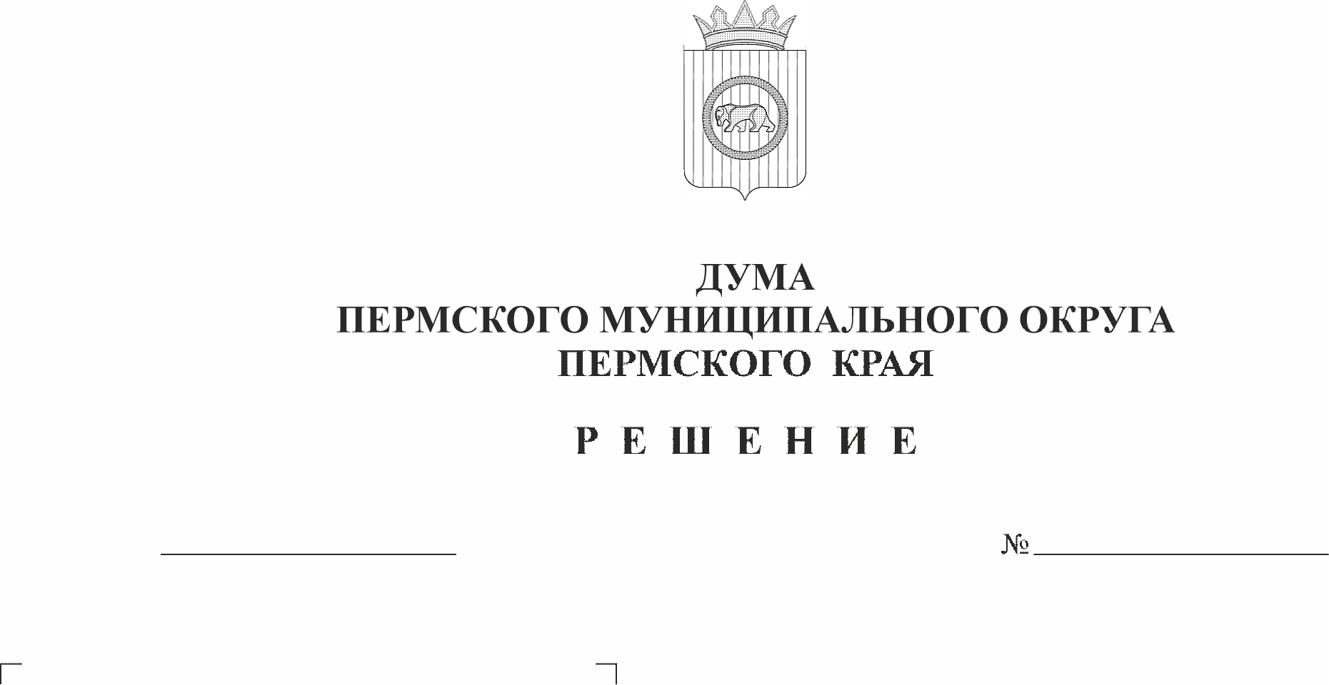
О присвоении Почетного звания «Почетный гражданин Пермского муниципального округа Пермского края» Долгих Надежде Ивановне
451-п
23.04.2026
В соответствии с Положением о муниципальных наградах Пермского муниципального округа Пермского края, утвержденным решением Думы Пермского муниципального округа Пермского каря от 23 ноября 2023 г. № 269, на основании решения наградной комиссии Пермского муниципального округа Пермского края от 26 марта 2026 г.
Дума Пермского муниципального округа Пермского края РЕШАЕТ:
1. Присвоить Почетное звание «Почётный гражданин Пермского муниципального округа Пермского края» Долгих Надежде Ивановне, председателю общественной организации ветеранов (пенсионеров) войны и труда Пермского муниципального округа, за многолетний добросовестный труд, большой личный вклад в развитие ветеранского движения Пермского муниципального округа Пермского края.
2. Контроль за исполнением настоящего решения возложить на комитет Думы Пермского муниципального округа Пермского края по местному самоуправлению и социальной политике.

Председатель Думы
Пермского муниципального округа Д.В. Гордиенко

